ПЕРЕЧЕНЬ
ОБЪЕКТОВ НЕДВИЖИМОСТИ, ПРЕДЛАГАЕМЫХ ДЛЯ ПЕРЕДАЧИ В БЕЗВОЗМЕЗДНОЕ ПОЛЬЗОВАНИЕ ПОД ОФОРМЛЕННЫЕ ДОГОВОРОМ ОБЯЗАТЕЛЬСТВА ПО СОЗДАНИЮ РАБОЧИХ МЕСТ ЛИБО
ДЛЯ РЕАЛИЗАЦИИ ИНВЕСТИЦИОННЫХ ПРОЕКТОВ
№ п/п | Наименование объекта, инвентарный номер | Место нахождения объекта | Организация, в хозяйственном ведении или оперативном управлении которой находится объект | Срок вовлечения в хозяйственный оборот | Фото
1 | Здание магазина,  инв.номер 200/С-51948 | Куринский с/с, д. Михалково, ул. Комсомольская, 41 | Куринский сельский  исполнительный комитет | Одноэтажное здание 1977 года постройки, площадью 254 кв.м. Водопровод, канализация, отопление и электроснабжение отсутствуют | 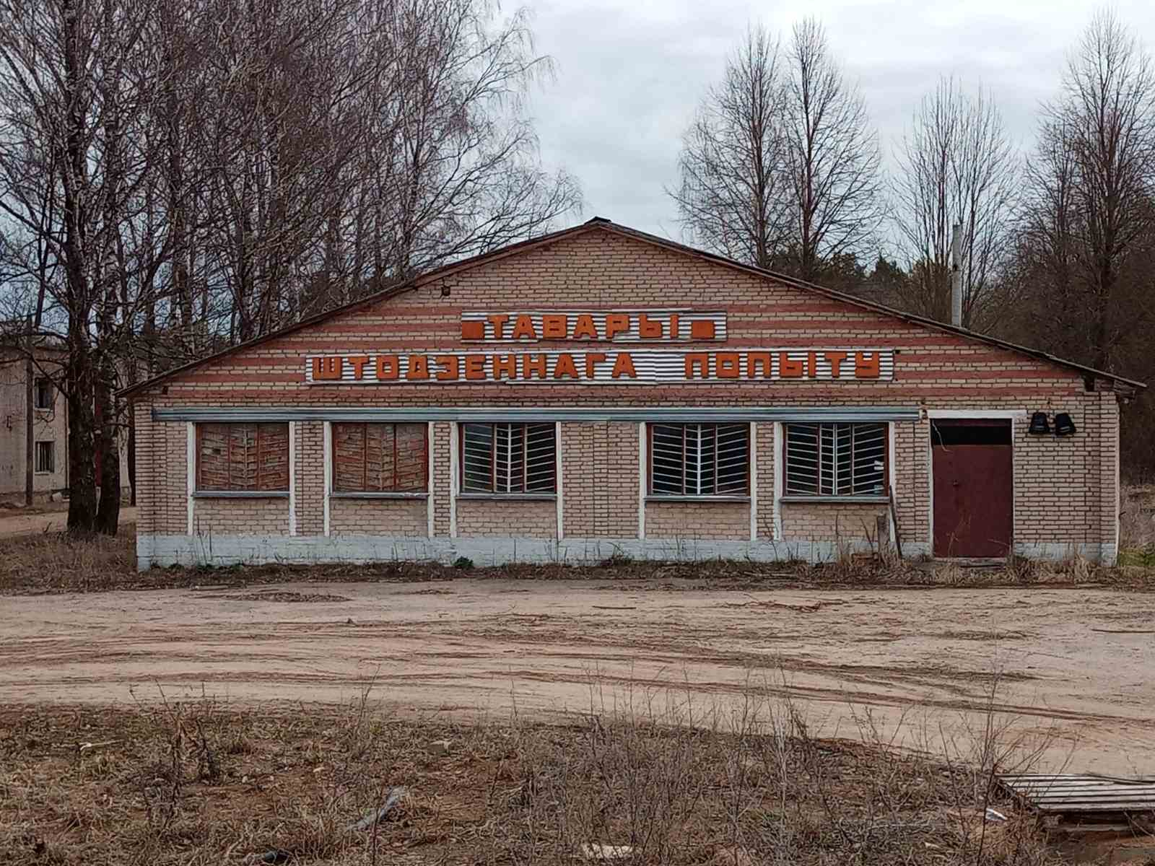
2 | Здание магазина,  инв.номер 200/С-504584 | Яновичский с/с, д. Задетуни, ул. Центральная, 25А | Яновичский сельский  исполнительный комитет | Одноэтажное здание 1958 года постройки, площадью 69,6 кв.м. Отопление печное. Водопровод, канализация и электроснабжение отсутствуют | 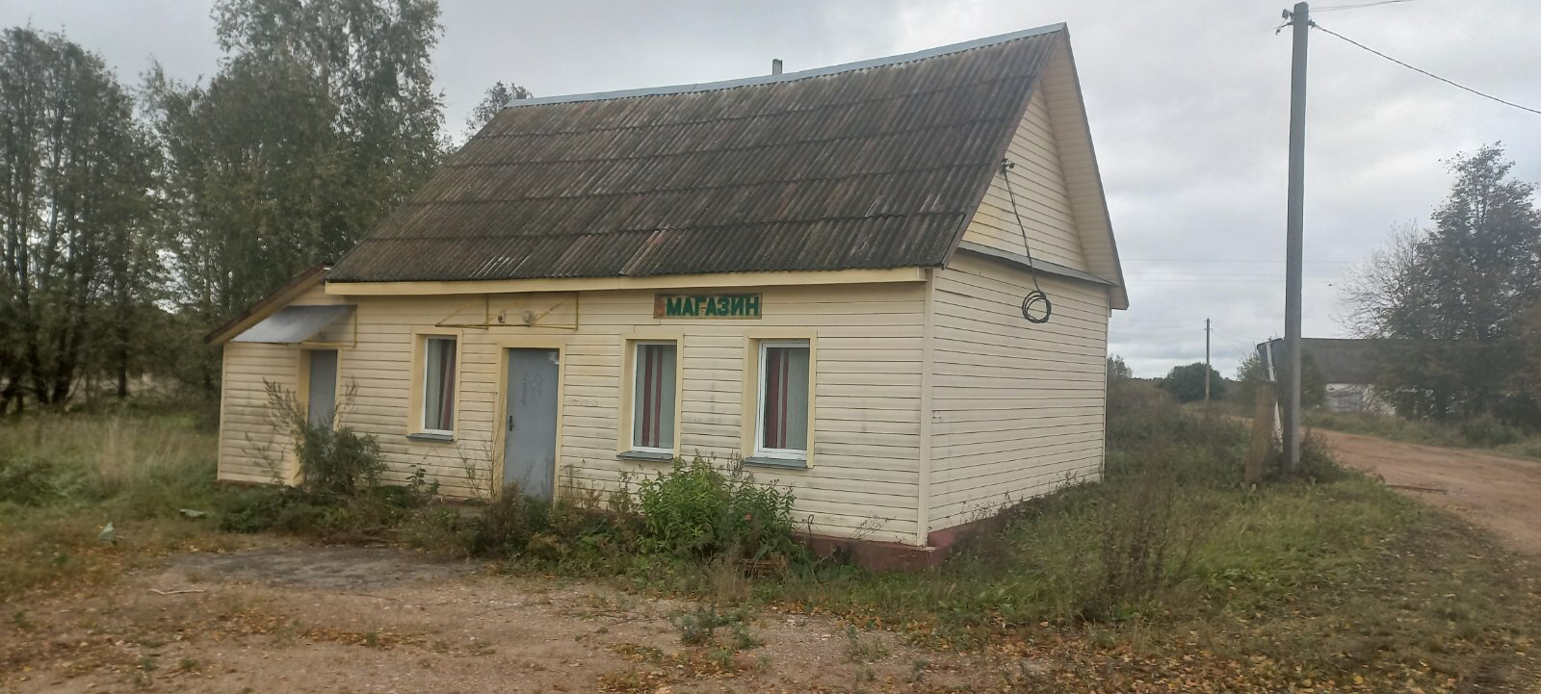
3 | Здание магазина | Яновичский с/с, д. Вальки, ул. Яновичская, 16 | Яновичский сельский  исполнительный комитет | Одноэтажное здание 1958 года постройки, площадью 85,2 кв.м. Водопровод, канализация, отопление и электроснабжение отсутствуют | 